คู่มือการขึ้นทะเบียนรับเงินเบี้ยยังชีพผู้สูงอายุ
สำหรับสูงอายุในตำบลดาโต๊ะ



รวบรวมโดย : สำนักงานปลัด
องค์การบริหารส่วนตำบลดาโต๊ะ
งานการจัดการความรู้ (KM–Knowledge Management)

1 - 30 พฤศจิกายน ของทุกปี

เป็นวันรับขึ้นทะเบียน
ผู้สูงอายุ......จ้า

อย่าลืม !!!! นะจ๊ะ
ไม่มีชื่อ ไม่มีสิทธิ จ้า !!!

คุณสมบัติของผู้มีสิทธิขึ้นทะเบียนรับเงินเบี้ยยังชีพฯ

ผู้สูงอายุตรวจสอบดูคุณสมบัติของตัวเอง ตามรายการดังนี้
(1) มีสัญชาติไทย
(2) มีภูมิลำเนาอยู่ในเขต อบต.ดาโต๊ะ (ตามทะเบียนบ้าน
(3) เป็นผู้ที่มีอายุ 60 ปี บริบูรณ์ใน ปีถัดไป (ปัจจุบันอายุ 59 ปี บริบูรณ์ และต้องเกิดก่อน 1 ตุลาคม)
(4) ไม่เป็นผู้ได้รับสวัสดิการหรือสิทธิประโยชน์อื่นใดจากหน่วยงานของรัฐ รัฐวิสาหกิจหรือองค์กรปกครองส่วนท้องถิ่น ได้แก่ ผู้รับเงินบำนาญ เบี้ยหวัด บำนาญพิเศษ หรือเงินอื่นใดในลักษณะเดียวกัน ผู้สูงอายุที่อยู่ในสถานสงเคราะห์ของรัฐหรือองค์กรปกครองส่วนท้องถิ่นผู้ได้รับเงินเดือน ค่าตอบแทน รายได้ประจำ หรือผลประโยชน์ตอบแทนอย่างอื่นที่รัฐหรือองค์กรปกครองส่วนท้องถิ่นจัดให้เป็นประจำ ยกเว้นผู้พิการและผู้ป่วยเอดส์ตามระเบียบกระทรวงมหาดไทยว่าด้วยการจ่ายเงินสงเคราะห์เพื่อการยังชีพขององค์กรปกครองส่วนท้องถิ่น พ.ศ. 2548

ขั้นตอนการขึ้นทะเบียนเพื่อ รับเงิน
เบี้ยยังชีพผู้สูงอายุ
ยื่นเอกสาร หลักฐาน กรอกแบบฟอร์ม
“แบบคำขอลงทะเบียนรับเงินเบี้ยยังชีพผู้สูงอายุ ”
☺ บัตรประจำตัวประชาชน หรือบัตร อื่นที่ออกโดยหน่วยงานของรัฐที่มี รูปถ่าย พร้อมสำเนา
☺ ทะเบียนบ้าน พร้อมสำเนา
☺ สมุดบัญชีเงินฝากธนาคาร พร้อม สำเนา (เฉพาะหน้าที่แสดงชื่อ และเลขที่บัญชี) สำหรับกรณีที่ผู้ ขอรับเงินเบี้ยยังชีพผู้สูงอายุ ประสงค์ขอรับเงินเบี้ยยังชีพ ผู้สูงอายุผ่านธนาคาร
หมายเหตุ : ในกรณีผู้สูงอายุที่ไม่สามารถมาลงทะเบียนด้วยตนเอง อาจมอบอำนาจให้ผู้อื่นเป็นผู้ยื่นคำขอรับเบี้ยยังชีพผู้สูงอายุได้ โดยให้ผู้รับมอบอำนาจติดต่อที่ อบต.ดาโต๊ะ พร้อมสำเนาบัตรประจำตัวประชาชนของผู้รับมอบอำนาจ
**ขอรับแบบคำขอขึ้นทะเบียนผู้สูงอายุ และยื่นเอกสารประกอบ ได้ที่สำนักงานปลัด อบต.ดาโต๊ะ***

กรณีได้รับเบี้ยยังชีพผู้สูงอายุอยู่แล้ว
และได้ย้ายเข้ามาในพื้นที่ตำบลดาโต๊ะ

ต้องมาขึ้นทะเบียนที่ อบต.ดาโต๊ะ อีกครั้งหนึ่งภายใน
วันที่ 1 – 30 พฤศจิกายน ของทุกปี

เพื่อใช้สิทธิรับเงินเบี้ยยังชีพต่อเนื่อง......ค่ะ

คำชี้แจง
ผู้สูงอายุที่มีสิทธิรับเงินเบี้ยยังชีพอยู่แล้วใน พื้นที่อื่น ภายหลังได้ย้ายทะเบียนบ้านเข้ามาอยู่ในพื้นที่ตำบลดาโต๊ะ ให้มาแจ้งขึ้นทะเบียนเพื่อขอรับเงิน เบี้ยยังชีพต่อที่ อบต.ดาโต๊ะ แต่สิทธิในการรับเงินยัง จะคงอยู่ที่เดิมจนสิ้นปีงบประมาณ เช่น

นาง ก. รับเงินเบี้ยยังชีพอยู่ อบต. สีสุก ภายหลังได้แจ้งย้ายที่อยู่มาอยู่พื้นที่ตำบลดาโต๊ะ ใน วันที่ 20 สิงหาคม 2555 นาง ก. ต้องมาขึ้นทะเบียนใหม่ ที่ อบต.ดาโต๊ะ ภายในวันที่ 30 พฤศจิกายน 2555 แต่ นาง ก. จะยังคงรับเงินเบี้ยยังชีพที่ อบต.สีสุก อยู่จนถึงเดือน กันยายน 2556 และมีสิทธิรับเงินเบี้ยยังชีพผู้สูงอายุ ที่ อบต.ดาโต๊ะ ในเดือน ตุลาคม 2556 เป็นต้นไป

ประกาศรายชื่อ ผู้มีสิทธิรับเงินเบี้ยยังชีพผู้สูงอายุ

ให้ผู้ที่มายื่นคำขอรับเบี้ยยังชีพ มาตรวจสอบ รายชื่อตามประกาศที่บอร์ดประชาสัมพันธ์ ณ ที่ทำการองค์การบริหารส่วนตำบลดาโต๊ะ ภายในวันที่ 15 ธันวาคม ของทุกปี (นับจากวันสิ้นสุดกำหนด การยื่นขอขึ้นทะเบียน วันที่ 30 พฤศจิกายน ของทุกปี)

การจ่ายเบี้ยยังชีพผู้สูงอายุ
อบต.จะดำเนินการเบิก - จ่ายเงินให้กับผู้สูงอายุที่มาขึ้นทะเบียน ไว้แล้ว โดยจะเริ่มตั้งแต่เดือนตุลาคม ปีถัดไป โดยจะจ่าย เป็นเงินสด หรือโอนเข้าบัญชีธนาคาร ตามที่ผู้สูงอายุได้แจ้งความ ประสงค์ไว้

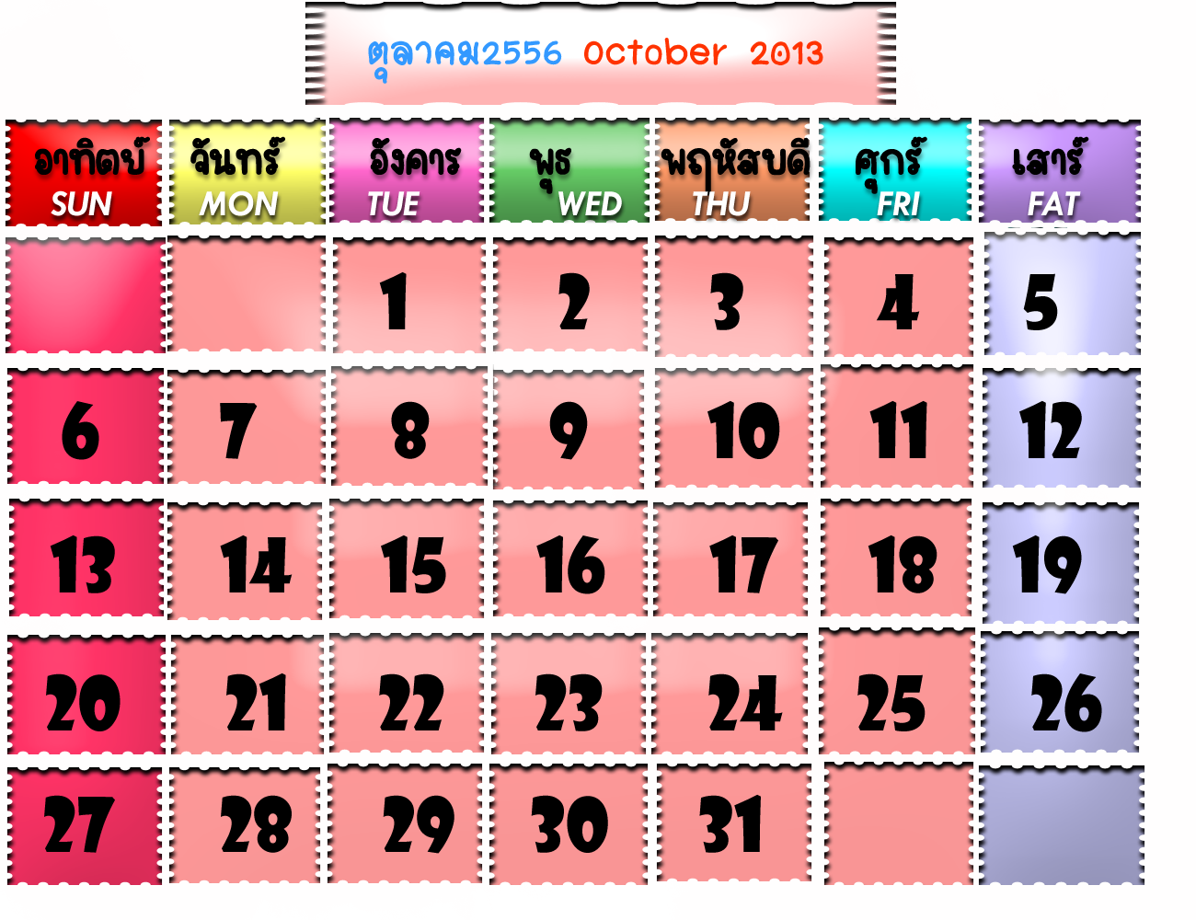
กำหนดวันจ่ายเงินเบี้ยยังชีพ ภายในวันที่ 1-10 ของเดือน (ตามความเหมาะสม)

ช่องทางการรับเงินเบี้ยยังชีพผู้สูงอายุ
ผู้ประสงค์รับเงินผ่านธนาคาร
ผู้ประสงค์รับเงินสด
ตามจุดที่ได้แจ้งไว้ เช่น ศาลาประชาคมหมู่บ้าน หรือที่ทำการผู้ใหญ่บ้าน (ขึ้นอยู่กับความเหมาะสม)

ส่วนการคลัง อบต.ดาโต๊ะ

ธนาคารเพื่อการเกษตรและ
สหกรณ์การเกษตร(ธกส.)
สาขาหนองจิก
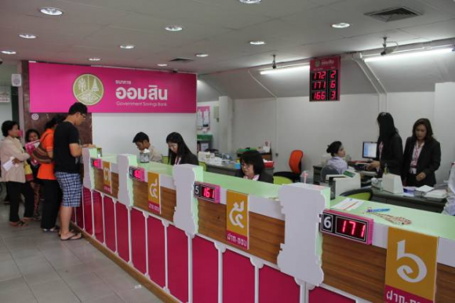
โอนเข้าบัญชีธนาคารใน นามผู้สูงอายุ หรือผู้รับมอบอำนาจ
รับเงินสดในนามผู้สูงอายุ หรือผู้รับมอบอำนาจ

การคำนวณเงินเบี้ยยังชีพแบบขั้นบันได
จำนวนเงินเบี้ยยังชีพต่อเดือนที่ผู้สูงอายุจะได้รับใน ปัจจุบัน (ปี 2557) การจ่ายเงินเบี้ยยังชีพให้แก่ผู้สูงอายุ คิดใน อัตราเบี้ยยังชีพแบบขั้นบันได แบบ “ขั้นบันได” หมายถึง การแบ่งช่วงอายุของ ผู้สูงอายุออกเป็นช่วง ๆ หรือเป็นขั้น ขึ้นไปเรื่อย ๆ โดยเริ่ม ตั้งแต่อายุ 60 ปี
ตารางคำนวณเงินเบี้ยยังชีพรายเดือน
สำหรับผู้สูงอายุ
(แบบขั้นบันได)
ขั้น | ช่วงอายุ (ปี) | จำนวนเงิน (บาท)
ขั้นที่ 1 | 60 – 69 ปี | 600
ขั้นที่ 2 | 70 – 79 ปี | 700
ขั้นที่ 3 | 80 – 89 ปี | 800
ขั้นที่ 4 | 90 ปี ขึ้นไป | 1,000

วิธีคำนวณอายุ
แล้วปีนี้ ฉันจิได้เงินเบี้ยเท่าไร น้อ ?
การนับอายุว่าจะอยู่ในขั้นที่เท่าไหร่ ให้นับ ณ วันที่ 30 กันยายน เท่านั้น เช่น
1. นาง ก. เกิด 30 กันยายน 2486 ณ วันที่ 30 กันยายน 2556 นาง ก. จะอายุ 70 ปี หมายความว่า นาง ก. จะได้รับ เงินเบี้ยยังชีพเดือนละ 700 บาท ในเดือน ตุลาคม 2556 (งบประมาณปี 2557)
2. นาง ข. เกิด 1 ตุลาคม 2486 ณ วันที่ 30 กันยายน 2556 นาง ข. จะอายุ 69 ปี หมายความว่า นาง ข. จะได้รับเงิน เบี้ยยังชีพเดือนละ 600 บาท เท่าเดิม จนกว่าจะถึงรอบปีถัดไป
การนับรอบปีงบประมาณ คือ 1 ตุลาคม – 30 กันยายน เช่น
ปีงบประมาณ 2556 จะเริ่มตั้งแต่ 1 ตุลาคม 2555-30 กันยายน 2556
ปีงบประมาณ 2557 จะเริ่มตั้งแต่ 1 ตุลาคม 2556-30 กันยายน 2557

การสิ้นสุดการรับเงินเบี้ยยังชีพ

1. ตาย
2. ย้ายภูมิลำเนาไปนอกเขต อบต.ดาโต๊ะ
3. แจ้งสละสิทธิการขอรับเงินเบี้ยยังชีพ
4. มีตำแหน่งทางการเมือง (มีเงินเดือน)

หน้าที่ของผู้รับเบี้ยยังชีพผู้สูงอายุ

1. ตรวจสอบรายชื่อของตัวเอง
2. กรณีผู้รับเงินเบี้ยยังชีพ หรือผู้รับมอบอำนาจ แจ้งรับเป็นเงินสด ต้องมารับเงินให้ตรงตามวัน เวลา ที่กำหนด
3. เมื่อย้ายภูมิลำเนาจาก อบต.ดาโต๊ะ ไปอยู่ภูมิลำเนาอื่น
4. ต้องแจ้งข้อมูลเพื่อให้ อบต.ดาโต๊ะ ได้รับทราบ
5. ให้ผู้ที่รับเบี้ยยังชีพผู้สูงอายุแสดงการมีชีวิตอยู่ต่อ อบต. ดาโต๊ะ ระหว่างวันที่ 1 - 5 ตุลาคม ของทุกปี
5. กรณีตาย ให้ญาติของผู้รับเงินเบี้ยยังชีพแจ้งการตาย ให้ อบต. ดาโต๊ะ ได้รับทราบ (พร้อมสำเนามรณบัตร)

ภาคผนวก

ตัวอย่างแบบฟอร์มคำขอขึ้นทะเบียนผู้สูงอายุ
ทะเบียนเลขที่...................................../2556
แบบคำขอลงทะเบียนรับเงินเบี้ยยังชีพผู้สูงอายุ ประจำปีงบประมาณ พ.ศ. 255๘
เฉพาะกรณีผู้สูงอายุมอบอำนาจให้บุคคลอื่นมายื่นคำขอลงทะเบียนแทน
ผู้ยื่นคำขอฯ แทน ตามหนังสือมอบอำนาจ เกี่ยวข้องเป็น................................................................กับผู้สูงอายุที่ขอลงทะเบียน ชื่อ-สกุล (ผู้รับมอบอำนาจ) .................................................................................................เลขประจำตัวประชาชนผู้รับมอบอำนาจ
---- ที่อยู่.........................................................................................
.........................................................................โทรศัพท์.................................................................................................

ข้อมูลผู้สูงอายุ
เขียนที่ อบต.ดาโต๊ะ .
วันที่..............เดือน..................................พ.ศ.....................
ด้วยข้าพเจ้า (นาย/นาง/นางสาว) ชื่อ........................................................นามสกุล.......................................................
เกิดวันที่....................เดือน............................พ.ศ. ...................... อายุ................ปี สัญชาติ ไทย มีชื่ออยู่ในสำเนา
ทะเบียนบ้านเลขที่......................หมู่ที่/ชุมชน...........................ตรอก/ซอย............................................ถนน................................
ตำบล/แขวง ดาโต๊ะ อำเภอ/เขต จักราช จังหวัด ..... ปัตตานี .
รหัสไปรษณีย์ ๓๐๒๓๐ โทรศัพท์.......................................................หมายเลขบัตรประจำตัวประชาชนของ
ผู้สูงอายุที่ยื่นคำขอ ----
สถานภาพสมรส  โสด  สมรส  หม้าย  หย่าร้าง  แยกกันอยู่  อื่นๆ.................................
อาชีพ.....................................................................................................รายได้ต่อเดือน...........................................บาท
ข้อมูลทั่วไป : สถานภาพการรับสวัสดิการของรัฐ
 ไม่ได้รับการสงเคราะห์เบี้ยยังชีพ  ได้รับการสงเคราะห์เบี้ยยังชีพผู้ป่วยเอดส์  ได้รับการสงเคราะห์ความพิการ
 ย้ายภูมิลำเนาเข้ามาอยู่ใหม่ เมื่อวันที่...........................................................................................................โดยย้ายมาจาก (ระบุที่อยู่เดิม.......................................................................................................................................................................)
มีความประสงค์ขอรับเงินเบี้ยยังชีพผู้สูงอายุ ประจำปีงบประมาณ พ.ศ. 255๘ โดยวิธีดังต่อไปนี้ (เลือก 1 วิธี)
 รับเงินสดด้วยตนเอง  รับเงินสดโดยบุคคลที่ได้รับมอบอำนาจจากผู้มีสิทธิ
 โอนเข้าบัญชีเงินฝากธนาคารในนามผู้มีสิทธิ  โอนเข้าบัญชีเงินฝากธนาคารในนามบุคคลที่ได้รับมอบอำนาจจากผู้มีสิทธิ
พร้อมแนบเอกสาร ดังนี้
 สำเนาบัตรประจำตัวประชาชน หรือสำเนาบัตรอื่นที่ออกโดยหน่วยงานของรัฐที่มีรูปถ่าย  สำเนาทะเบียนบ้าน
 สำเนาสมุดบัญชีเงินฝากธนาคาร (ในกรณีผู้ขอรับเงินเบี้ยยังชีพผู้สูงอายุประสงค์ขอรับเงินเบี้ยยังชีพผู้สูงอายุผ่านธนาคาร)
 หนังสือมอบอำนาจพร้อมสำเนาบัตรประจำตัวประชาชนของผู้มอบอำนาจและผู้รับมอบอำนาจ
ข้าพเจ้าขอรับรองว่าข้าพเจ้าเป็นผู้มีคุณสมบัติครบถ้วน ไม่ได้เป็นผู้รับบำนาญหรือสวัสดิการเป็นรายเดือนจากหน่วยงานของรัฐ รัฐวิสาหกิจ หรือองค์กรปกครองส่วนท้องถิ่น และขอรับรองว่าข้อความดังกล่าวข้างต้นเป็นความจริงทุกประการ
(ลงชื่อ)........................................................................... (ลงชื่อ)..........................................................
(.........................................................................) (..........................................................)
ผู้ยื่นคำขอ/ผู้รับมอบอำนาจยื่นคำขอ เจ้าหน้าที่ผู้รับลงทะเบียน

-2-
ความเห็นเจ้าหน้าที่ผู้รับลงทะเบียน  เรียน คณะกรรมการตรวจสอบคุณสมบัติ  ได้ตรวจสอบคุณสมบัติของ นาย / นาง / นางสาว  .....................................................................................................  หมายเลขบัตรประจำตัวประชาชน  ----   เป็นผู้มีคุณสมบัติครบถ้วน   เป็นผู้ที่ขาดคุณสมบัติ เนื่องจาก  ....................................................................................................  ....................................................................................................  (ลงชื่อ)..............................................................................  (...............................................................................)  จ้าหน้าที่ผู้รับลงทะเบียน | ความเห็นคณะกรรมการตรวจสอบคุณสมบัติ  เรียน นายกองค์การบริหารส่วนตำบลดาโต๊ะ  คณะกรรมการตรวจสอบคุณสมบัติได้ตรวจสอบแล้ว มีความเห็นดังนี้   สมควรรับลงทะเบียน  ไม่สมควรรับลงทะเบียน  กรรมการ (ลงชื่อ).............................................................  (.......................................................)  กรรมการ (ลงชื่อ).............................................................  (.......................................................)  กรรมการ (ลงชื่อ).............................................................  (.......................................................)
คำสั่ง
 รับลงทะเบียน  ไม่รับลงทะเบียน  อื่นๆ...................................................................................................

(ลงชื่อ).........................................................
(......................................................)
นายกองค์การบริหารส่วนตำบลดาโต๊ะ
วัน/เดือน/ปี.............................................

(ตัดตามรอยเส้นประ ให้ผู้สูงอายุที่ยื่นคำขอลงทะเบียนเก็บไว้ .
ผู้สูงอายุ ชื่อ นาย/นาง/นางสาว..................................................................บ้านเลขที่........................หมู่ที่.....................
ยื่นแบบคำขอลงทะเบียนเมื่อวันที่.....................เดือน...........................................พ.ศ. .................................
การลงทะเบียนครั้งนี้ เพื่อรับเงินเบี้ยยังชีพผู้สูงอายุประจำปีงบประมาณ พ.ศ. 255๘ โดยจะเริ่มรับเงินเบี้ยยังชีพผู้สูงอายุตั้งแต่เดือน ตุลาคม 255๗ ถึงเดือนกันยายน 255๘ ในอัตราแบบขั้นบันได ภายในวันที่ ๑๐ ของทุกเดือน กรณีผู้สูงอายุย้ายภูมิลำเนาที่ไปอยู่ที่อื่น (ตั้งแต่วันที่ ๑ ธันวาคม ๒๕๕๖ ถึงวันที่ ๓๐ พฤศจิกายน ๒๕๕๗) จะต้องไปลงทะเบียนยื่นคำขอรับเงินเบี้ยยังชีพผู้สูงอายุ ณ ที่องค์การบริหารส่วนตำบลแห่งใหม่ภายในเดือนพฤศจิกายน 255๗ ทั้งนี้เพื่อเป็นการรักษาสิทธิให้ต่อเนื่อง

(ลงชื่อ).................................................................
(.............................................................)
เจ้าหน้าที่ผู้รับลงทะเบียน
ตัวอย่างแบบฟอร์มหนังสือมอบอำนาจ

หนังสือมอบอำนาจยื่นคำขอขึ้นทะเบียนรับเงินเบี้ยยังชีพผู้สูงอายุ

ที่...................................................
วันที่..............เดือน...................................พ.ศ..............

โดยหนังสือฉบับนี้ข้าพเจ้า..............................................................ซึ่งเป็นผู้ถือบัตร.........................................
เลขที่.......................................ออกให้ ณ.......................................เมื่อวันที่...............................อยู่บ้านเลขที่..............
หมู่ที่............ตรอก/ซอย........................................ถนน......................................แขวง/ตำบล......................................
เขต/อำเภอ..............................................จังหวัด................................................โทรศัพท์...........................................

ขอมอบอำนาจให้............................................................................เกี่ยวพันเป็น..........................................
ซึ่งเป็นผู้ถือบัตร...............................................เลขที่..............................................ออกให้ ณ....................................
เมื่อวันที่..........................................อยู่บ้านเลขที่....................หมู่ที่..............ตรอก/ซอย.............................................ถนน............................แขวง/ตำบล......................................เขต/อำเภอ.................................จังหวัด..........................
โทรศัพท์.........................................................

เป็นผู้มีอำนาจ ยื่นคำขอขึ้นทะเบียนรับเงินเบี้ยยังชีพผู้สูงอายุ แทนข้าพเจ้าจนเสร็จการ

ข้าพเจ้าขอรับผิดชอบในการที่ผู้รับมอบอำนาจได้กระทำไปตามหนังสือมอบอำนาจนี้เสมือนว่าข้าพเจ้าได้กระทำด้วยตนเองทั้งสิ้น

เพื่อเป็นหลักฐานข้าพเจ้าได้ลงลายมือชื่อ/ลายพิมพ์นิ้วมือไว้เป็นสำคัญต่อหน้าพยานแล้ว

ลงชื่อ..................................................................ผู้มอบอำนาจ/ผู้สูงอายุ
(................................................................)

ลงชื่อ...................................................................ผู้รับมอบอำนาจ
(................................................................)

ลงชื่อ...................................................................พยาน
(.................................................................)

ลงชื่อ...................................................................พยาน
(..................................................................)
ตัวอย่างแบบฟอร์มหนังสือมอบอำนาจ

หนังสือมอบอำนาจยื่นรับเงินเบี้ยยังชีพผู้สูงอายุ

ที่...................................................
วันที่..............เดือน...................................พ.ศ..............

โดยหนังสือฉบับนี้ข้าพเจ้า..............................................................ซึ่งเป็นผู้ถือบัตร.........................................
เลขที่.......................................ออกให้ ณ.......................................เมื่อวันที่...............................อยู่บ้านเลขที่..............
หมู่ที่............ตรอก/ซอย........................................ถนน......................................แขวง/ตำบล......................................
เขต/อำเภอ..............................................จังหวัด................................................โทรศัพท์...........................................

ขอมอบอำนาจให้............................................................................เกี่ยวพันเป็น..........................................
ซึ่งเป็นผู้ถือบัตร...............................................เลขที่..............................................ออกให้ ณ....................................
เมื่อวันที่..........................................อยู่บ้านเลขที่....................หมู่ที่..............ตรอก/ซอย.............................................ถนน............................แขวง/ตำบล......................................เขต/อำเภอ.................................จังหวัด..........................
โทรศัพท์.........................................................

เป็นผู้มีอำนาจ รับเงินเบี้ยยังชีพผู้สูงอายุ แทนข้าพเจ้าจนเสร็จการ

ข้าพเจ้าขอรับผิดชอบในการที่ผู้รับมอบอำนาจได้กระทำไปตามหนังสือมอบอำนาจนี้เสมือนว่าข้าพเจ้าได้กระทำด้วยตนเองทั้งสิ้น

เพื่อเป็นหลักฐานข้าพเจ้าได้ลงลายมือชื่อ/ลายพิมพ์นิ้วมือไว้เป็นสำคัญต่อหน้าพยานแล้ว

ลงชื่อ..................................................................ผู้มอบอำนาจ/ผู้สูงอายุ
(................................................................)

ลงชื่อ...................................................................ผู้รับมอบอำนาจ
(................................................................)

ลงชื่อ...................................................................พยาน
(.................................................................)

ลงชื่อ...................................................................พยาน
(..................................................................)
ตัวอย่างแบบฟอร์มหนังสือแสดงความประสงค์
รับเงินเบี้ยยังชีพผู้สูงอายุ

หนังสือแสดงความประสงค์ในการรับเงินสงเคราะห์

เขียนที่......................................................................................
วันที่..............เดือน...................................พ.ศ.................

เรียน นายกองค์การบริหารส่วนตำบลดาโต๊ะ

ตามที่มีการอนุมัติให้ข้าพเจ้า.....................................................................เป็นผู้มีสิทธิได้รับการสงเคราะห์เงินสงเคราะห์เพื่อการยังชีพผู้สูงอายุ ลำดับที่........................นั้น

ข้าพเจ้าขอแจ้งความประสงค์ในการรับเงินสงเคราะห์ ดังนี้
( ) เป็นเงินสด
( ) โอนเข้าบัญชีเงินฝากธนาคาร...........................สาขา..................................
เลขที่บัญชี................................................................................................
( ) แจ้งยืนยันความประสงค์จะขอรับเงินสงเคราะห์เพื่อการยังชีพต่อไป

จึงเรียนมาเพื่อโปรดทราบ และดำเนินการต่อไป

ขอแสดงความนับถือ

ลงชื่อ............................................................
(........................................................)
สารพันคำถาม

ถาม
ผู้สูงอายุที่อยู่ในคุกสามารถขึ้นทะเบียนผู้สูงอายุได้หรือไม่ ?

ตอบ

ขึ้นทะเบียนไม่ได้ เพราะถือว่าได้รับการดูแลจากทางภาครัฐอยู่แล้ว หรือ กรณีได้รับเงินเบี้ยยังชีพอยู่แล้ว ภายหลังต้องโทษ คดีสิ้นสุด ได้รับโทษจำคุก ถือ ว่าเป็นผู้ขาดคุณสมบัติไม่มีสิทธิได้รับเงินเบี้ยยังชีพ เช่นกัน

ถาม
บุคคลที่เป็นโรคเรื้อนและได้รับเงินจากกรมควบคุมโรค สามารถขึ้น ทะเบียนผู้สูงอายุได้หรือไม่ ?

ตอบ

ขึ้นทะเบียนได้

ถาม

ถ้าผู้สูงอายุรับเงินเบี้ยคนพิการ และผู้ป่วยเอดส์ อยู่แล้ว จะสามารถขึ้น ทะเบียนผู้สูงอายุและรับเงินเบี้ยยังชีพผู้สูงอายุได้หรือไม่

ตอบ

ขึ้นทะเบียนได้และสามารถรับเงินได้.....จ้า

ถาม
ขึ้นทะเบียนได้และสามารถรับเงินได้.....จ้า
พระภิกษุสงฆ์สามารถขึ้นทะเบียนผู้สูงอายุได้หรือไม่

ตอบ

ขึ้นทะเบียนได้........จ้า ยกเว้นพระภิกษุสงฆ์ที่ได้รับเงินเดือน (เงินนิตยภัต) เช่น เจ้าอาวาส เจ้าคณะตำบล เป็นต้น ...จ้า

ถาม
ข้าราชการที่รับเงินบำเหน็จ สามารถขึ้นทะเบียนผู้สูงาอายุได้หรือไม่

ตอบ
ขึ้นทะเบียนได้ค่ะ

ถาม
ผู้ที่ดำรงตำแหน่งทางการเมือง นายก อบต., รองนายก อบต., สมาชิกสภา , กำนัน , ผู้ใหญ่บ้าน สามารถขึ้นทะเบียนผู้สูงอายุได้หรือไม่
ตอบ
ขึ้นทะเบียนไม่ได้ค่ะ เนื่องจากมีเงินเดือนประจำ แต่เมื่อพ้นจากตำแหน่งแล้ว สามารถมาขึ้นทะเบียนได้ค่ะ

ถาม
ถ้าผู้สูงอายุอาศัยอยู่ที่ต่างประเทศ แต่ยังมีชื่ออยู่ในทะเบียนบ้านในประเทศไทย สามารถขึ้นทะเบียนผู้สูงอายุได้หรือไม่
ตอบ
สามารถขึ้นทะเบียนได้

ถาม
ผู้สูงอายุที่รับเบี้ยยังชีพอยู่แล้ว สามารถเปลี่ยนแปลงวิธีการรับเงินได้หรือไม่
ตอบ
ได้ค่ะ โดยมายื่นความประสงค์ได้ที่ อบต.ดาโต๊ะ

